3. Члены апелляционной комиссии
№ | Ф.И.О. | Должность | Фото
 | Калиева Ж.Ж. | доцент кафедры психиатрии, наркологии и психотерапии;
 | Касымова Р.Н. | к.м.н., ассистент кафедры детских болезней;
 | Исаева Ж.Т | к.ф.н., доцент кафедры казахского языка;
 | Бищекова Б.Н | доцент кафедры акушерства и гинекологии №2;
 | Айтжанова Г.Б | старший преподаватель кафедры фармакологии; | 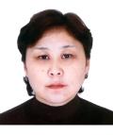
 | Мырзагулова С.Е | доцент кафедры паталогической физиологии.

